Лабораторная работа №1
Выполнила: Сугако Татьяна 253503. Вариант 23.
Тема: Система контроля версий Git.
Цель: Познакомиться с возможностями и получить практические навыки работы с системой контроля версий Git.
Задание:
- Подготовка рабочего окружения
a. Установка Git
b. Выполнение базовых настроек

- Создание структуры папок (использовать командную строку) и поместить в репозиторий Git на своем локальном компьютере
Создание структуры папок:
Для создания папок используем команду “mkdir <Folder_Name>”
Для добавления txt файла используем команду “echo ‘Text_in_File’ > <File_Name>”
Если нужно удалить что-то при ошибке используем команду “rm -rf File/Folder_Name”
Для перемещения между папками используем команду cd Path

- Создайте репозиторий внутри папки LR1 с помощью клонирования проекта с сайта github.com (https://github.com/smartiqaorg/geometric_lib)
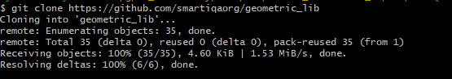
- Выполните следующие действия, каждый раз проверяя состояние файлов в локальном репозитории до и после выполнения операции:
  - сделать индексацию нескольких файлов в вашем Git-репозитории (git add …)
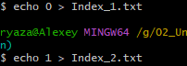
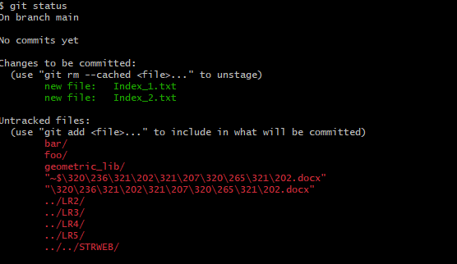

  - Внесите изменения в файлы
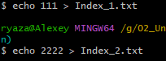
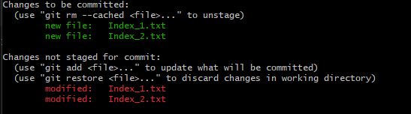

  - выполните коммиты к проиндексированным файлам
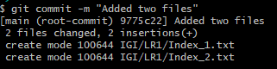
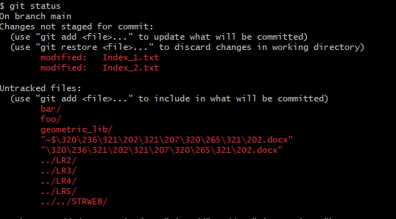

  - добавьте и удалите файлы (один и группу файлов с определенным расширением)
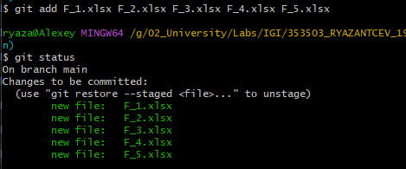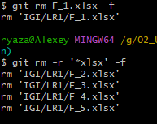

  - переименуйте файлы
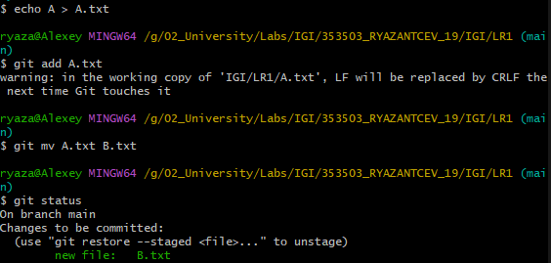
  - создайте для IGI и STRWEB, а также для каждой ЛР, вложенной в них, отдельные ветки, переместите папки и файлы на соответствующие ветки
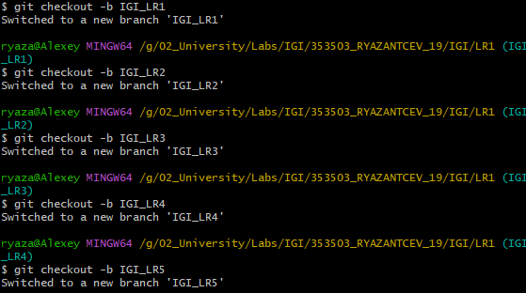

  - выведите историю коммитов: полностью и с ограничением вывода – отобрать только последние, до и после указанной даты, по автору файлов, коммитов (флаги n, since, after, until, before, author, committer, grep)
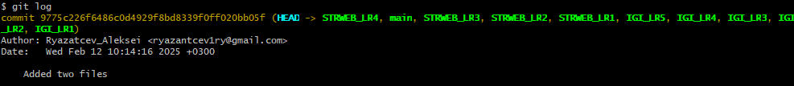
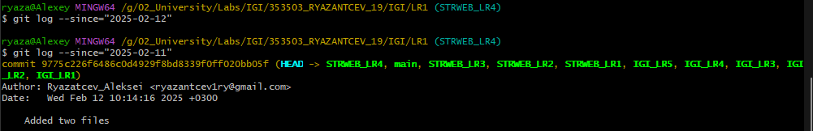
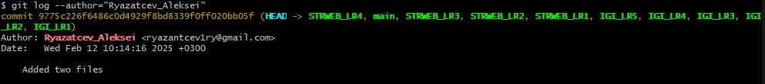
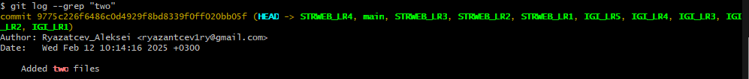

  - исследуйте флаги для git log: p , stat ,shortstat, name-only, name-status, relative-date, pretty, graph,
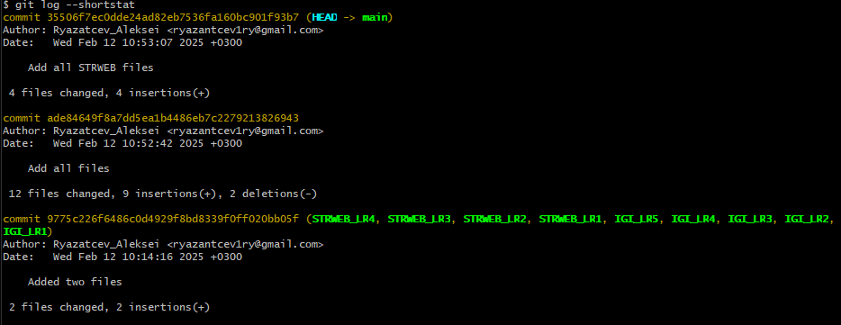
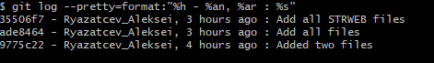
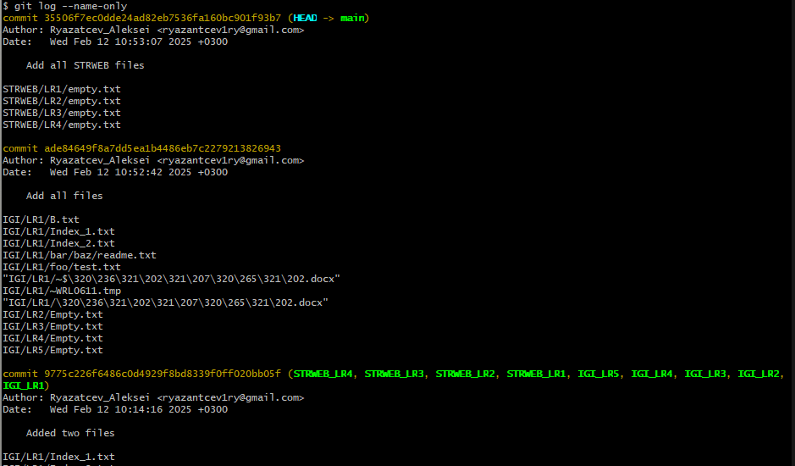

  - найдите разницу в изменениях для каждого коммита
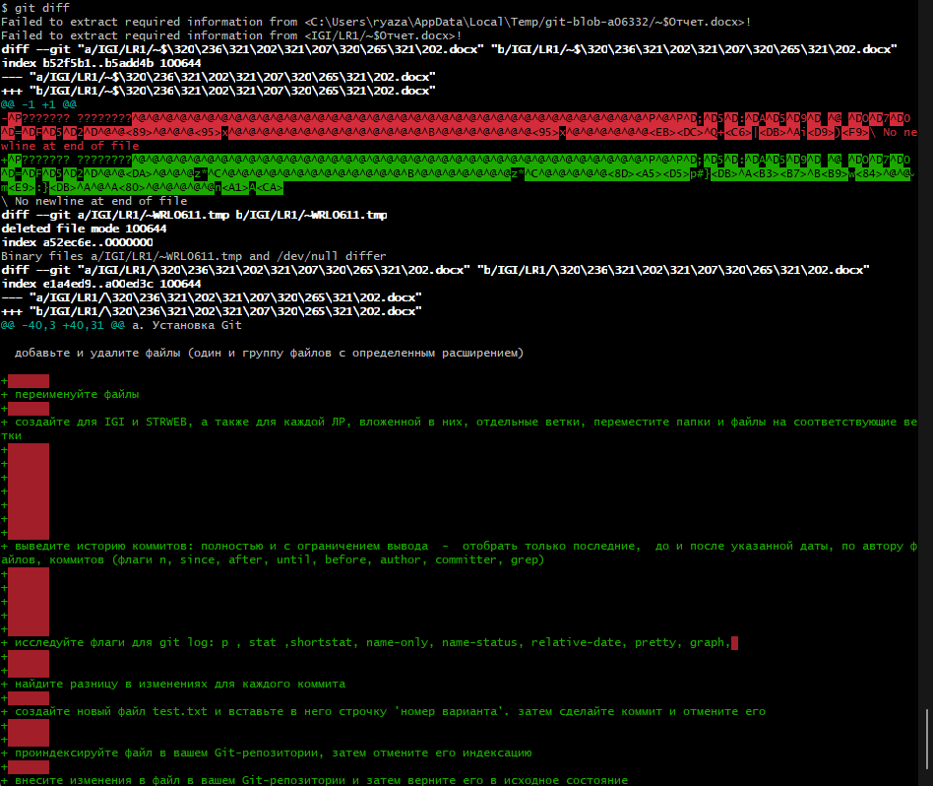

  - создайте новый файл test.txt и вставьте в него строчку 'номер варианта'. затем сделайте коммит и отмените его
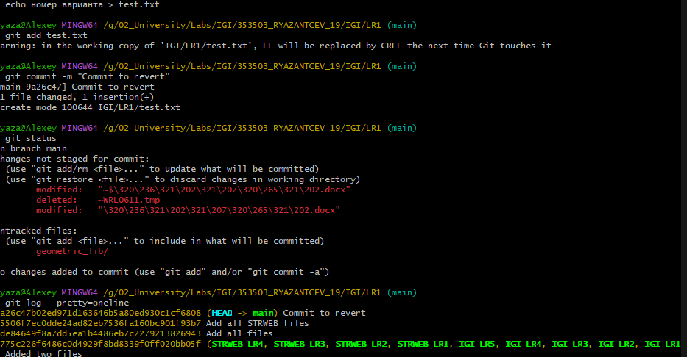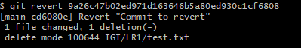
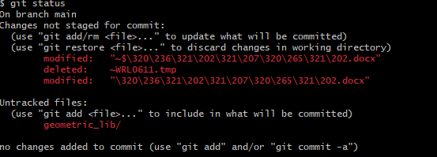

  - проиндексируйте файл в вашем Git-репозитории, затем отмените его индексацию
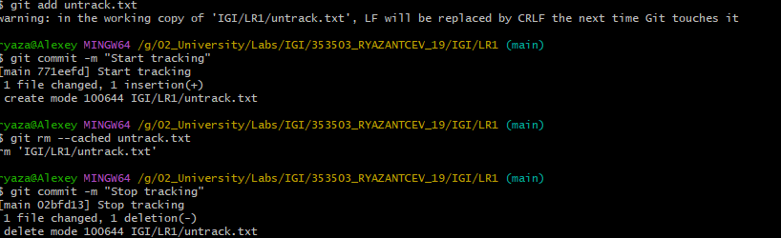

  - внесите изменения в файл в вашем Git-репозитории и затем верните его в исходное состояние

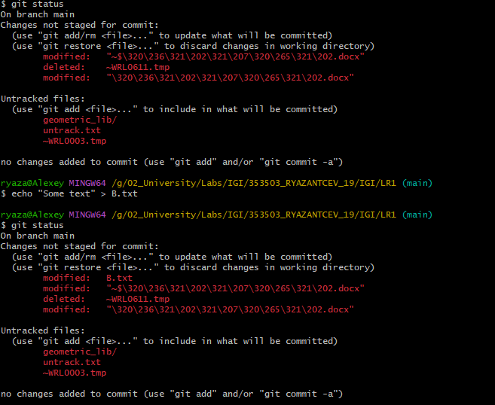
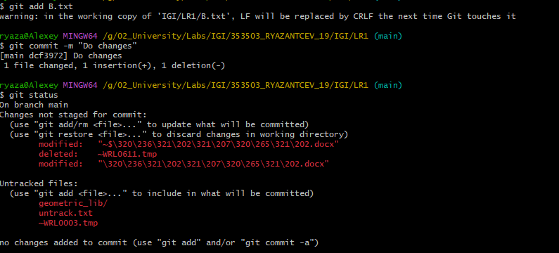
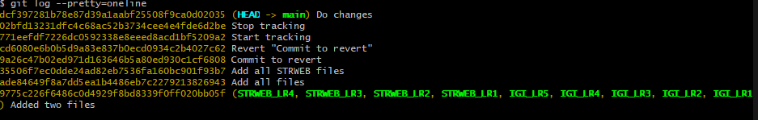
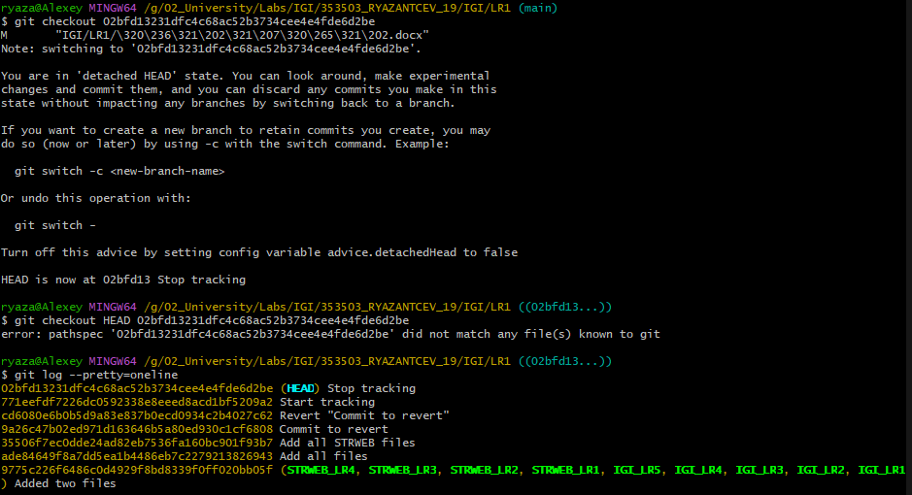

- Выполните следующие действия с удаленным репозиторием:
  - создайте удаленный репозиторий (на github.com)

  - просмотрите информацию о нем, внесите изменения и опять просмотрите (remote, fetch).
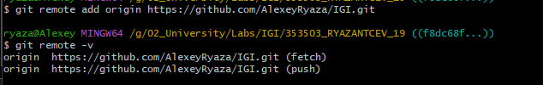

  - измените несколько файлов в вашем проекте и перенесите их в удаленный репозиторий,

  - переименуйте свой удаленный репозиторий

  - получите данные из удаленного репозитория

  - просмотреть историю изменений

  - создайте дополнительную ветку 1 в удаленном реппозитории, перенесите в нее два файла из другой ветки, удалите один из файлов

  - создайте дополнительную ветку 2 в удаленном реппозитории, перенесите в нее два файла из вашего проекта, слить изменения в основную ветку, удалить дополнительную ветку

